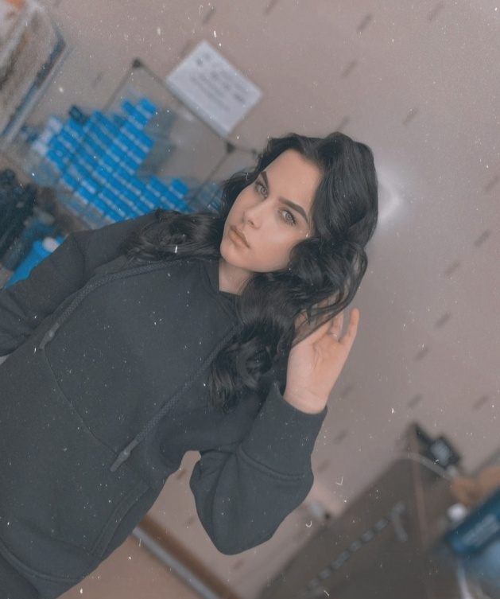
РЕЗЮМЕ ВЫПУСКНИКА
Белякова Дарина Сергеевна
Дата рождения:
24.07.2002.
Адрес проживания:
Свердловская область, г. Богданович
Телефон: 89920200526.
Адрес эл.почты: daridarin4@yandex.ru.
Учебное заведение:
ГАПОУ СО «Богдановичский политехникум»
Достижения:
Конкурс "Девичья краса" 2018.
Волонтер в акцииях
Опыт работы
Салонная практика, стрижки пенсионеров, учебная практика.
Образование:
Государственное бюджетное профессиональное образовательное учреждение Свердловской области «Богдановичский политехникум»
Дополнительные Сведения:
Умею пользоваться программами ПК:фотошоп,ворд,паинт.
Профессия: Парикмахер
Проф.навыки:
Умею делать стрижки причёски а так же окрашивания.
Хобби:
Прогулки,катание на велосипеде.

Согласие субъекта персональных данных на обработку его персональных данных

Директору ГАПОУ СО

«Богдановичский политехникум»

С.М. Звягинцеву

От Белякова Дарина Сергеевна ______________________________________

^{(ФИО обучающегося)}
Я, Белякова Дарина Сергеевна , обучающаяся группы Пр – 18.
в соответствии со статьей 9 Федерального закона от 27 июля 2006 года N 152-ФЗ "О персональных данных" даю согласие на обработку следующих сведений, составляющих мои персональные данные, а именно:
- фамилия, имя, отчество;
- дата и место рождения;
- номер телефона;
- адрес электронной почты;
- образовательное учреждение и его адрес;
- дополнительные сведения.
Согласен на совершение оператором обработки персональных данных, указанных в данном документе, в том числе на сбор, анализ, запись,. Систематизацию, накопление, хранение, уточнение (обновление, изменение), извлечение, использование, распространение, обезличивание, блокирование, удаление, уничтожение персональных данных.
В целях информационного обеспечения согласен на включение в общий доступ на сайте ГАПОУ СО «Богдановичский политехникум» в сети «Интернет».
Согласен на публикацию резюме на официальном сайте ГАПОУ СО «Богдановичский политехникум» в сети «Интернет».
Права и обязанности в области защиты персональных данных мне известны. С юридическими последствиями автоматизированной обработки персональных данных ознакомлен(а).

Подтверждаю, что с порядком отзыва согласия на обработку персональных данных в соответствии с п.5 ст. 21 ФЗ № 152 от 27.07.2006 г. «О персональных данных « ознакомлен(а).

«20» _______Мая 2020 г.

Белякова Дарина Сергеевна

